TABLA DE CONTENIDO
CONTROL DE CAMBIOS 1
1. OBJETIVO 1
2. ALCANCE 1
3. TÉRMINOS Y DEFINICIONES 1
4. DOCUMENTOS DE REFERENCIA 2
5. DESCRIPCIÓN 2

CONTROL DE CAMBIOS
Ítem | Descripción | Fecha | Ciclo de Aprobación
1 | Creación del documento. | 2/3/2023 | Creado Por:  Angélica Martínez  Revisado Por:  Andrés Pirela  Aprobado Por:  Raúl Zarate
2 | Actualización | 07/23/2024 | Creado Por:  Andres Pirela  Aprobado Por:  Juan Benavides

- OBJETIVO
Indicar los pasos a seguir para solicitar contratos de un agente con AVMED, así como también completar la información del contrato en Salesforce.
- ALCANCE
Aplica una vez se convierte al lead en contacto, y el agente requiera trabajar bajo contrato del carrier, no aplica cuando el agente únicamente trabaje con MBO.
- TÉRMINOS Y DEFINICIONES
ARC: Plataforma que permite visualizar el libro de negocios, producción y comisiones del agente.
Carrier: Compañía o entidad de seguros con la que Claro Insurance mantiene contratos, y a través de estas los agentes asociados con nosotros venden sus productos.
Salesforce: Herramienta digital que contiene la información sobre agentes y clientes de la compañía.
NPN: Número de identificación del agente.
Opportunities: Agente que da una respuesta positiva es tipificado y el registro pasa al objeto opportunities, este aplica contratarse.
- DOCUMENTOS DE REFERENCIA
No Aplica.
- DESCRIPCIÓN
- Ingresar diariamente, al inicio de la jornada laboral, a la plataforma de Salesforce y realizar las siguientes acciones.

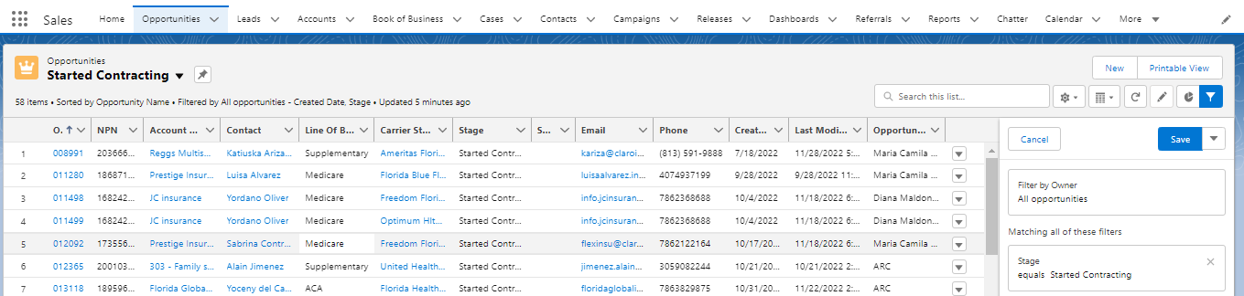

(1) Hacer click en Opportunities
(2) Seleccionar lista Started Contracting Opps
(3) Filtrar por carrier AvMed

- Abrir la oportunidad y enviar al correo electrónico del agente el siguiente mensaje desde el correo:

¡Buenos días ##AgentName!

Espero que todo esté bien. Aquí tienes la información adecuada para continuar con el proceso de contratación de AVMED:

Instrucciones para la contratación de Miramar-Agente:

Para darse de alta o iniciar sesión en Miramar-Agent, el agente debe simplemente hacer clic en el siguiente enlace: https://miramar-agent.com/

- Si ya han utilizado Miramar en el pasado - para otra compañía - NO tendrán que registrarse de nuevo. Simplemente, iniciar la sesión.

- Si intentan volver a registrarse, recibirán un mensaje de error.

- Si han olvidado su nombre de usuario o contraseña, tendrán que hacer clic en OLVIDÓ SU NOMBRE DE USUARIO O CONTRASEÑA.

- Una vez registrados, deberá hacer click en "Registrar nuevo programa".

- Si desean ser inscritos a más de una línea de negocio, deben iniciar y completar un flujo de trabajo separado por línea.

- A continuación, se les pedirá que completen el formulario con la aplicación del Agente, un Acuerdo y un W-9 con la información de Depósito Directo, si corresponde.

Individual y familiar:
Código PIN IFP para nuevos agentes: 2024AvMedIFPDirectAll

Recuerda que pueden haber extra pasos de tu parte en el proceso, sin embargo, nosotros te mantendremos al tanto.

Quedamos atentos a tus comentarios

##ContractingSpecialistName

—- English Instructions —-

Good morning ##AgentName

I hope this email finds you well. Here you’ll find the instructions to start the onboarding process with AVMED.
Instructions for Miramar-Agent Onboarding:

- To Register or Login for Miramar-Agent, the agent should simply click on the following link: https://miramar-agent.com/.
- If they have used Miramar in the past – for another carrier – they will NOT need to register again. Simply login.
- If they try to re-register, they will receive an error message.
- If they have forgotten their login or password, they will need to click FORGOT YOUR USER NAME OR PASSWORD.
- Once they are registered, they must click on “Register New Program”. NOTE: If looking to be appointed for more than one line of business, they must start and complete a separate workflow per line.
- They will then be asked to complete the Agent Appointment form, Agreement and a W-9 and Direct Deposit information, if applicable.

IFP PIN Code for New Agents: 2024AvMedIFPDirectAll
Please keep in mind that there might be extra steps in the process, however we will be here to support you in every way possible.
We look forward to working with you and wish you a successful selling season!
Thank you,

#ContractingSpecialistName
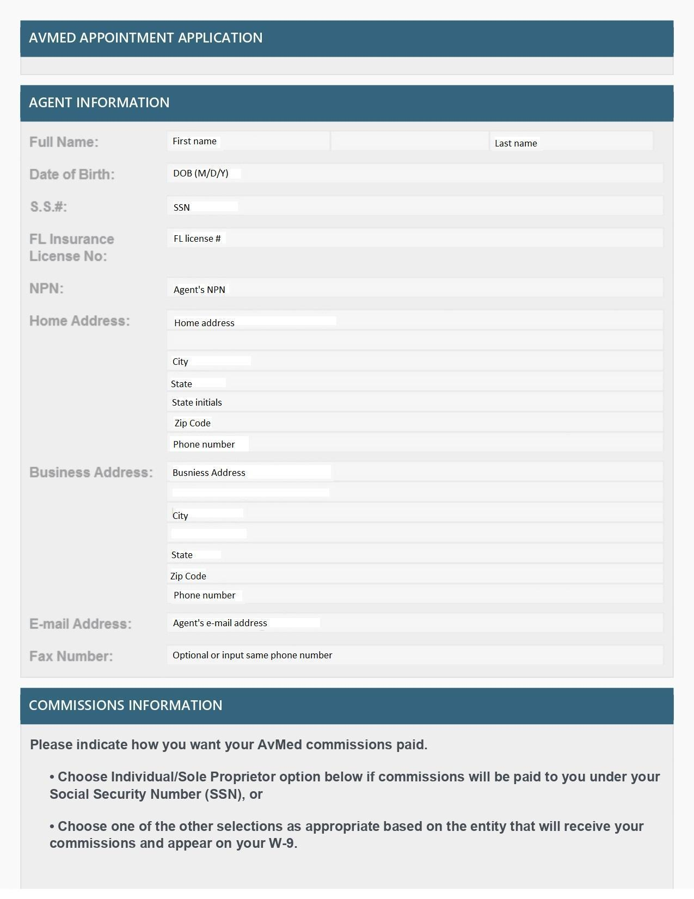
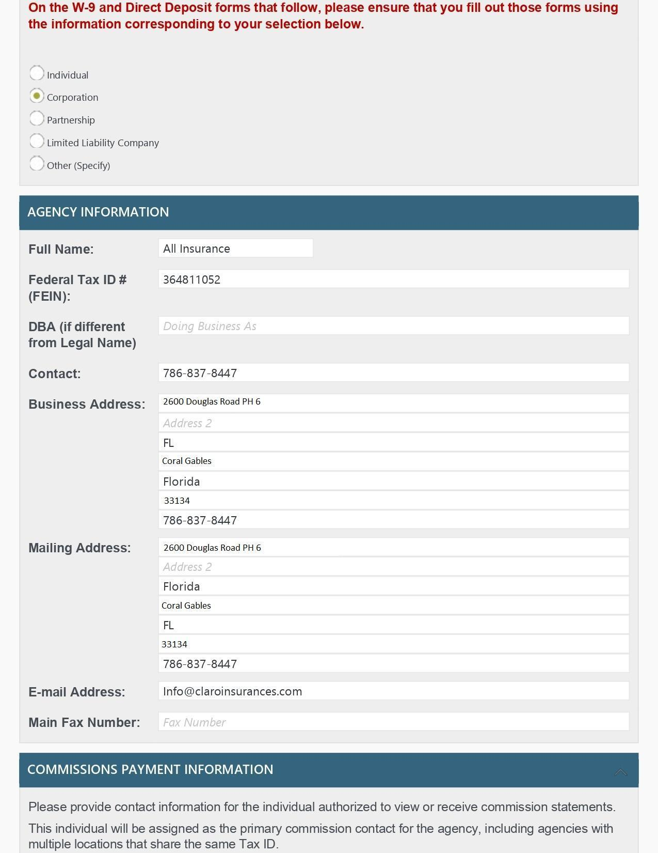
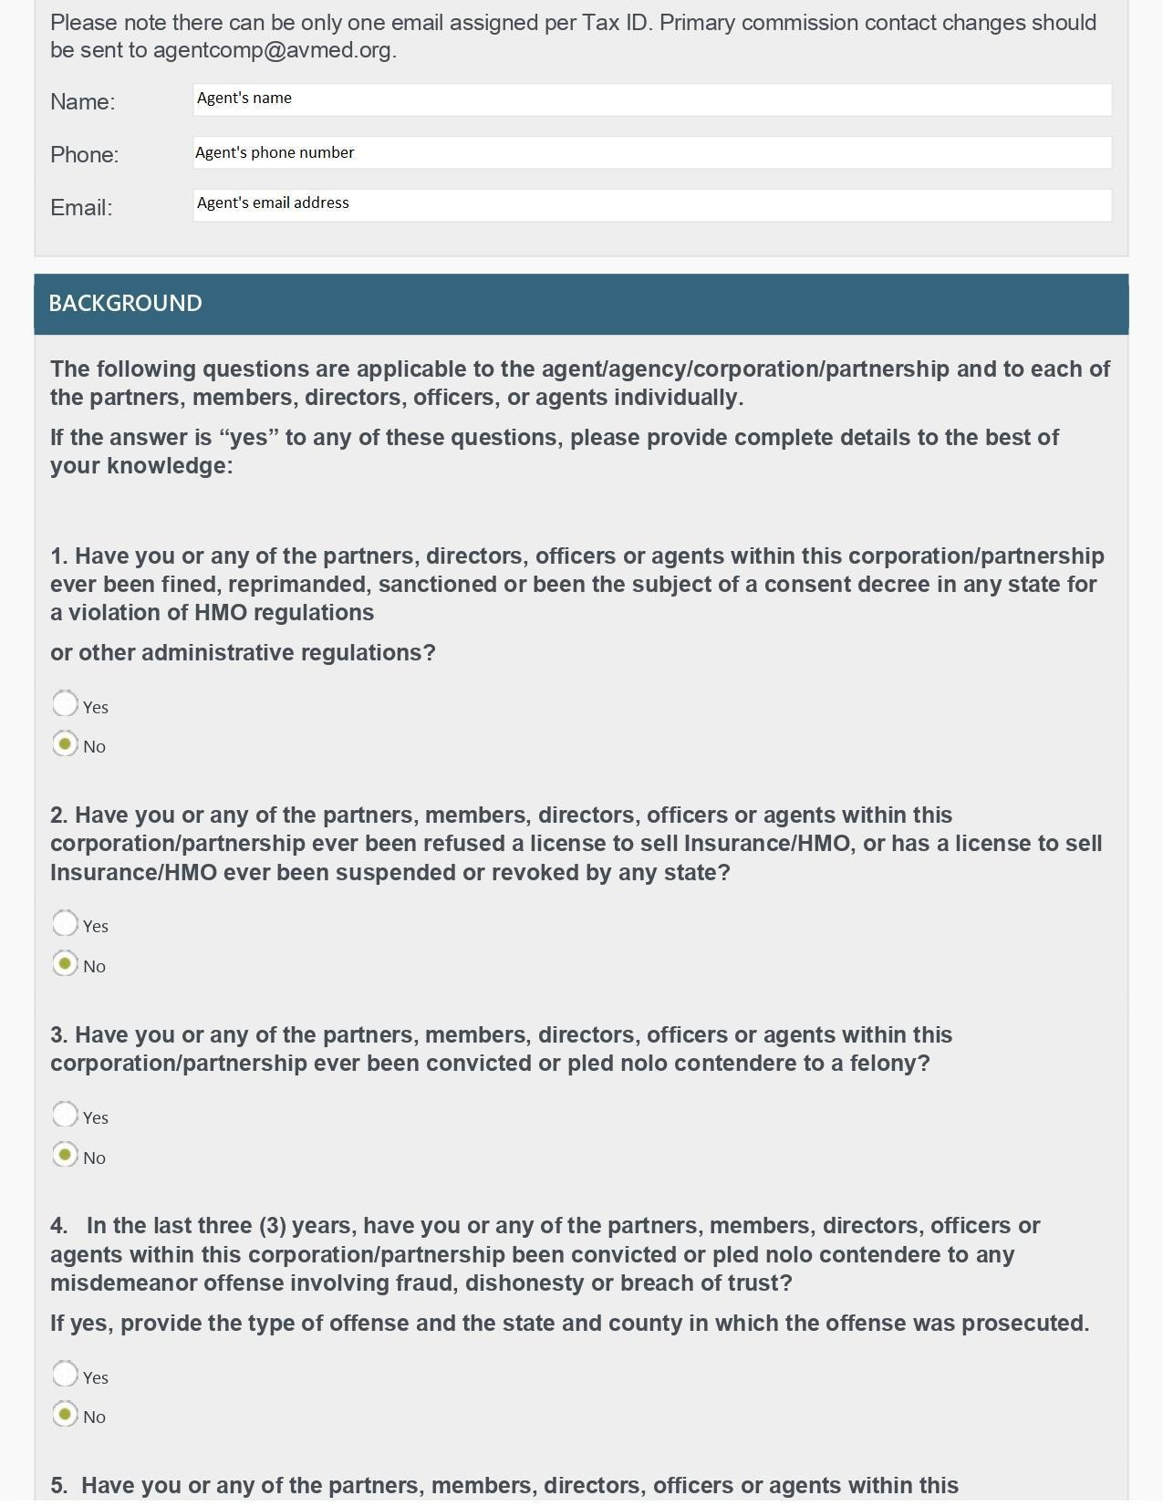
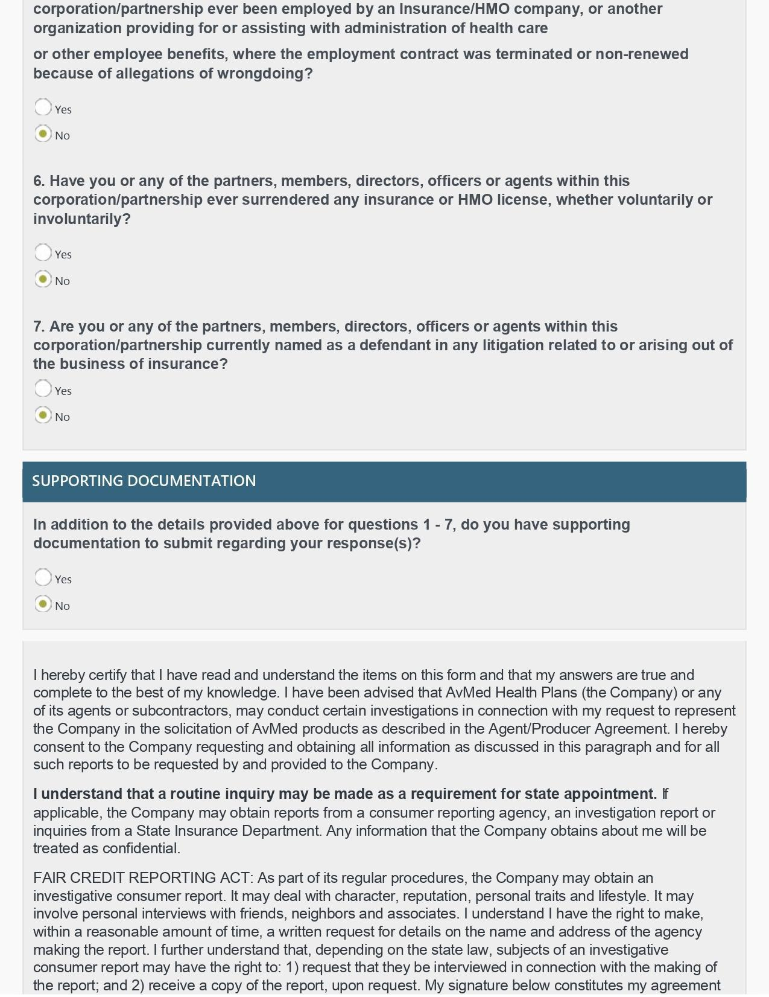
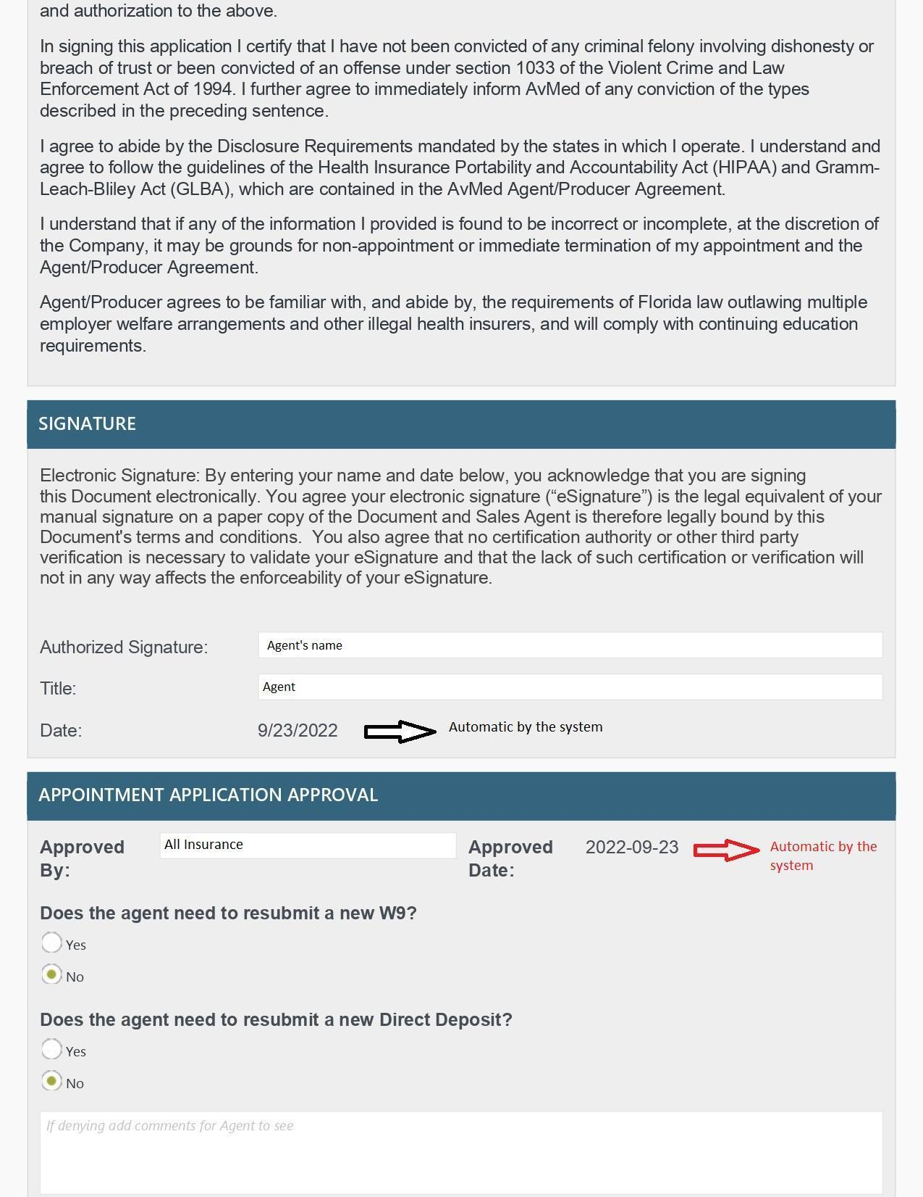
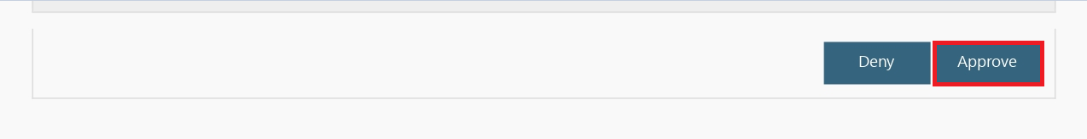

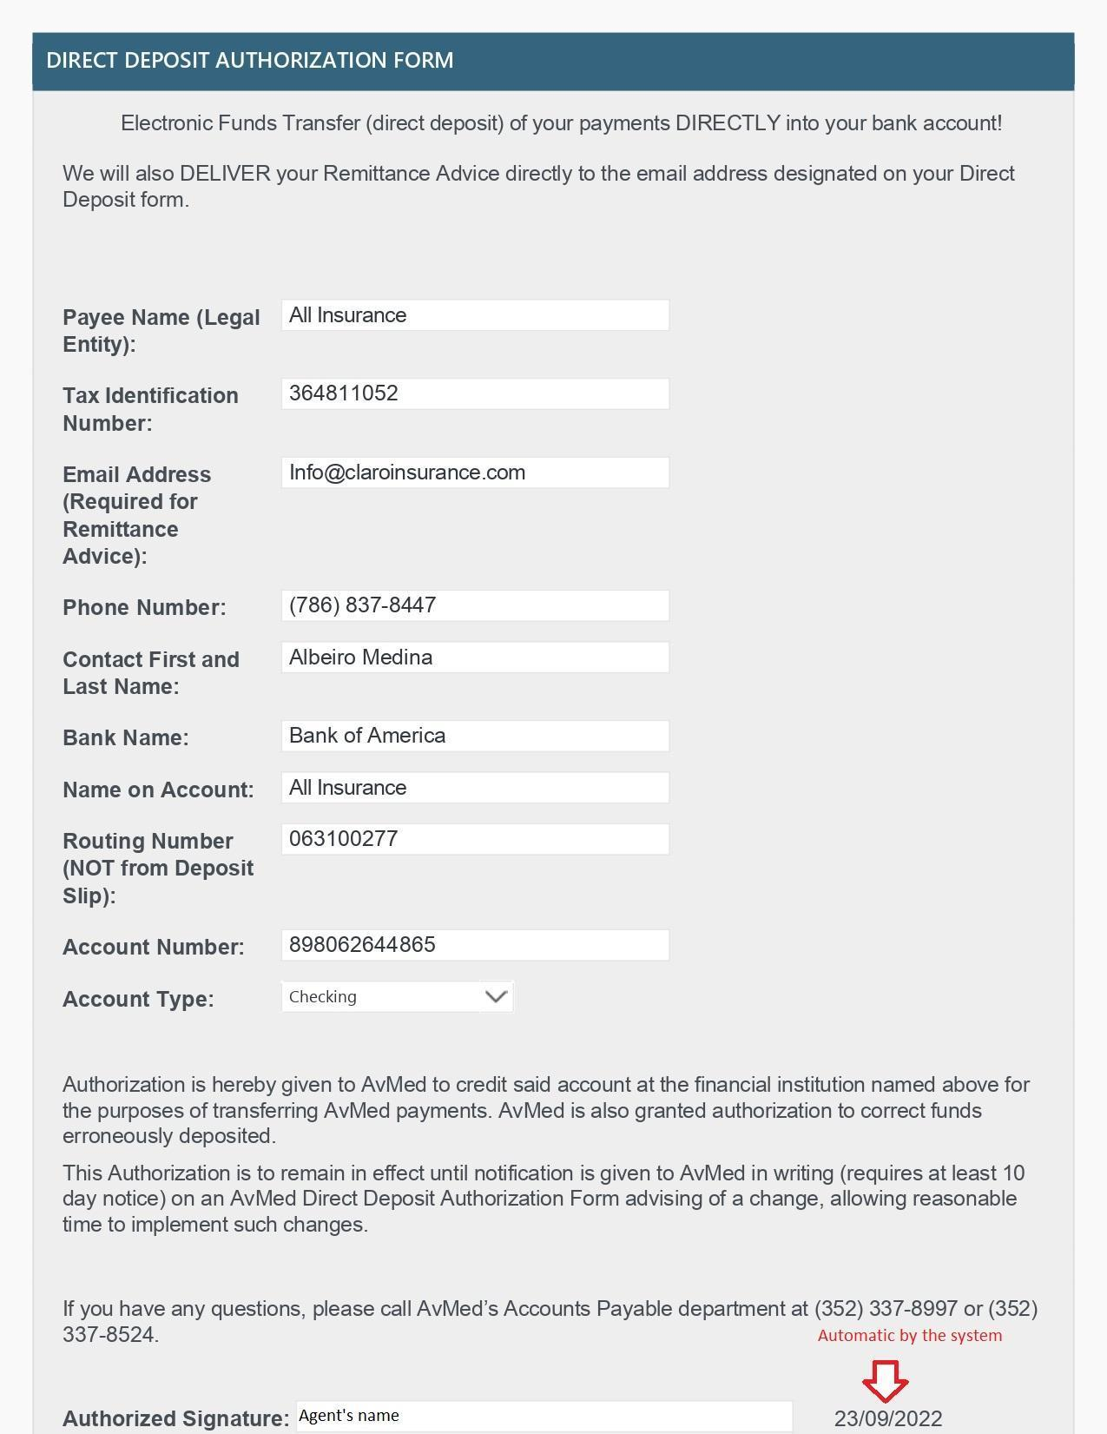
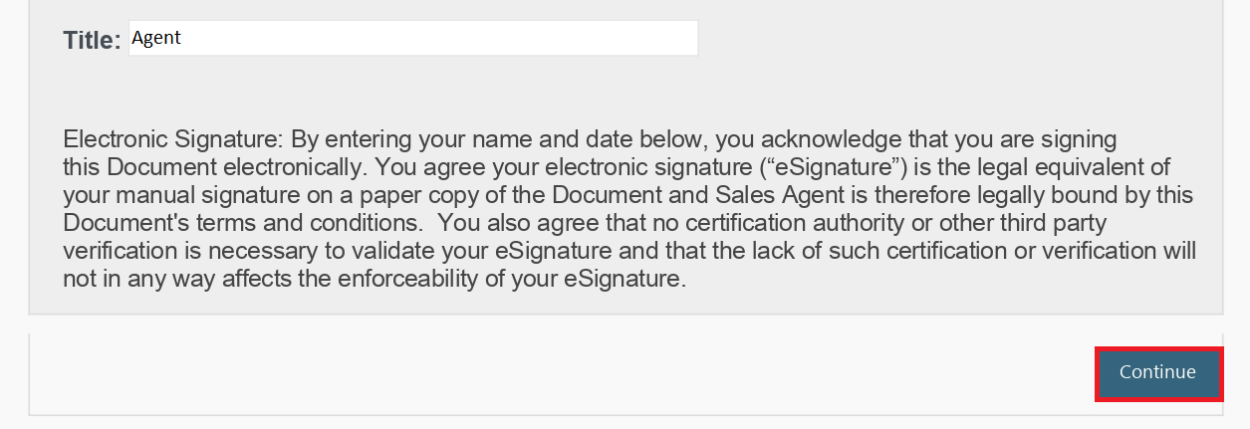

NOTA***
De acuerdo a las políticas establecidas por el carrier, se enviará una aprobación previa al área de management debido a la cantidad de cupos limitados para contratación.

